**Лабораторная работа №7**

**Уровень 1:**

**Задание 1**: Сравните частоту использования *tasty*, *delicious* и *yam yam* в корпусах британского и американского английского с 1800 по 2008 г. Поменяйте параметр smoothing с 3 до 0. Почему меняется вид графика?

Британский английский:

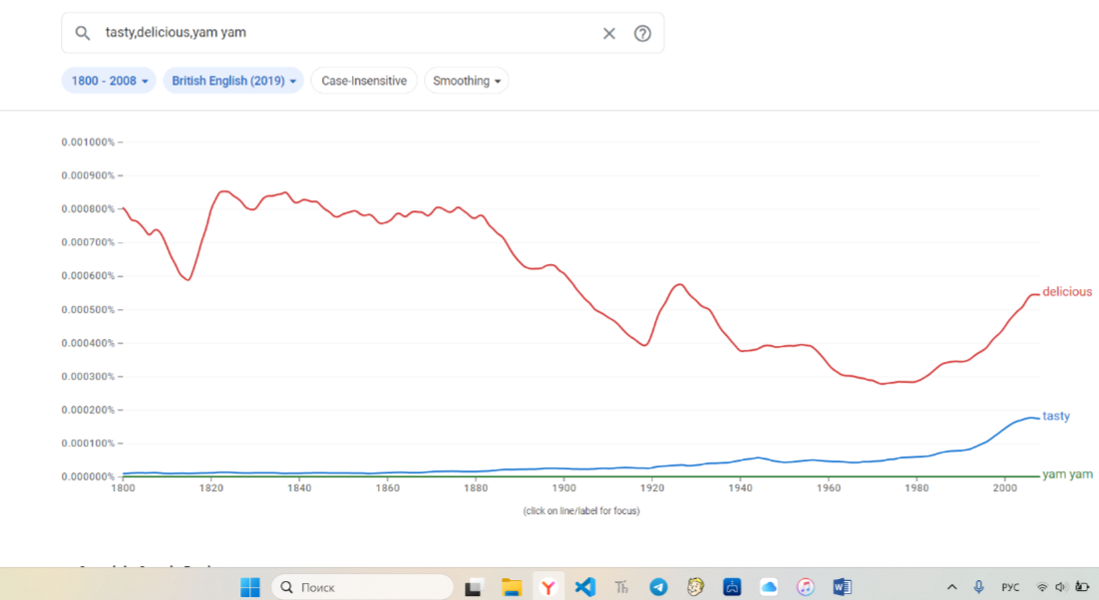

Американский английский:

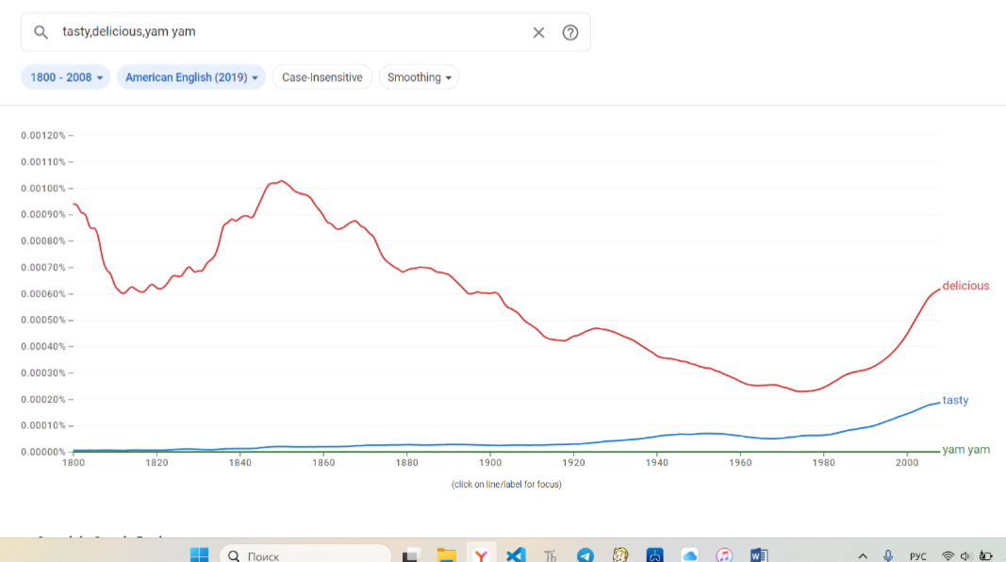

Поменял параметр smoothing с 3 до 0. Поменялся вид графика

Британский:

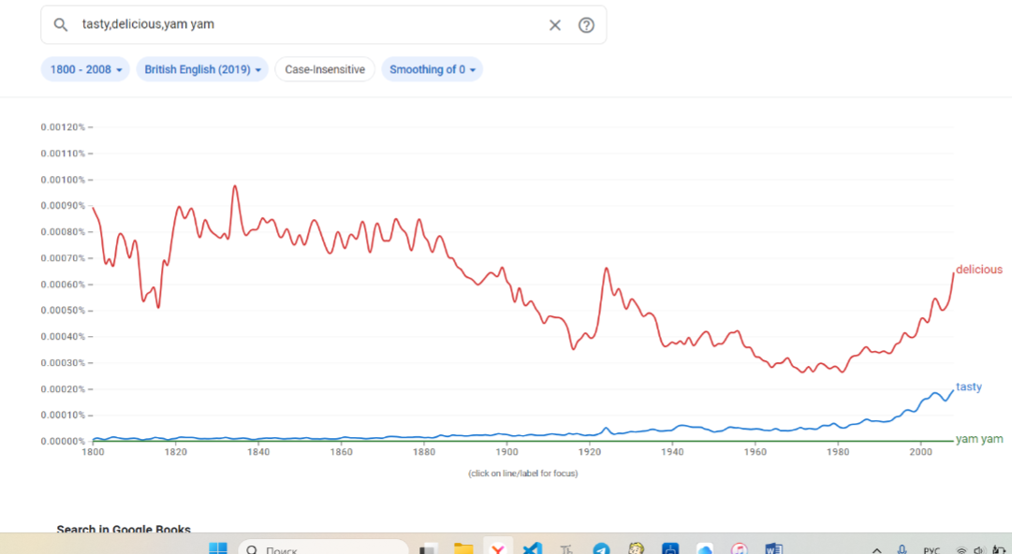

Американский:

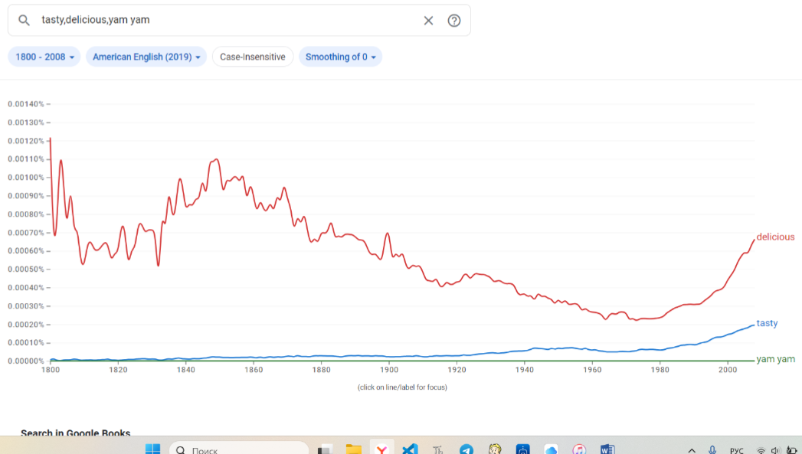

Вид графика меняется, потому что smoothing в Ngram Viewer - это метод сглаживания данных, который усредняет результаты поиска во времени для уменьшения пиков и сглаживания кривой. Когда параметр сглаживания установлен на 3, график становится более сглаженным и менее подверженным кратковременным изменениям. Если изменить параметр сглаживания с 3 до 0, график станет более детализированным и может отображать более точные данные о поисковых запросах во времени без усреднения.

**Задание 2:** Пользуясь поиском без учета регистра, посмотрите, какое из написаний слово *Dupont* чаще всего встречается в корпусах?

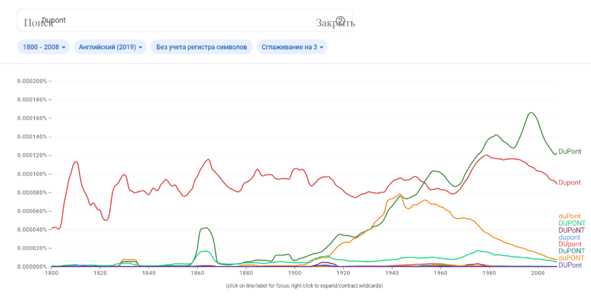

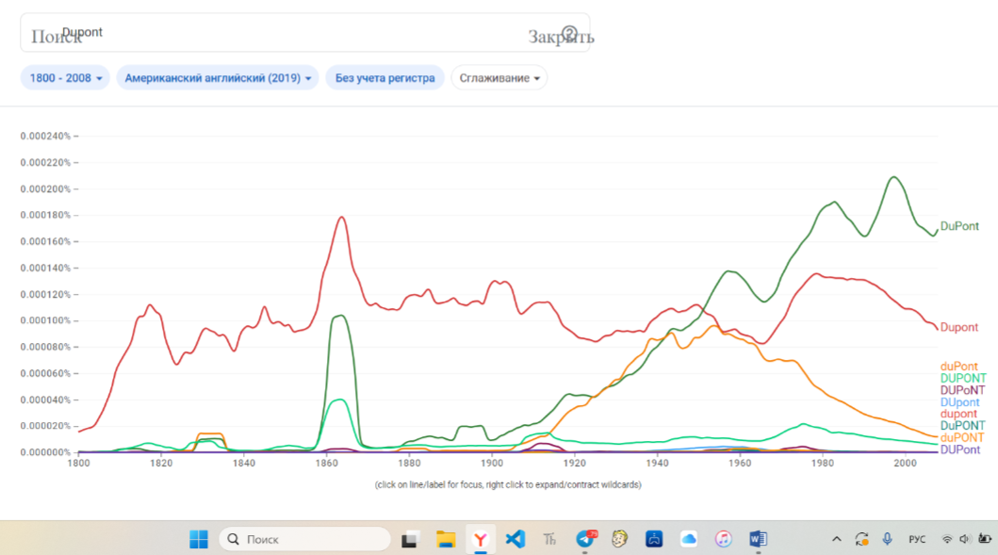

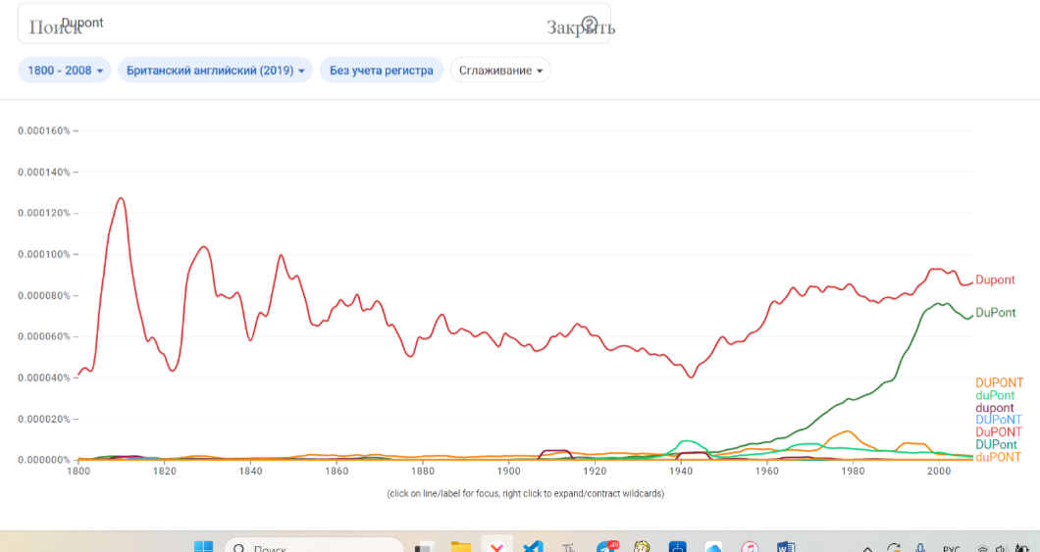

**Задание 3:** Слово cook в корпусах чаще встречается как глагол или как существительное?

Как глагол:

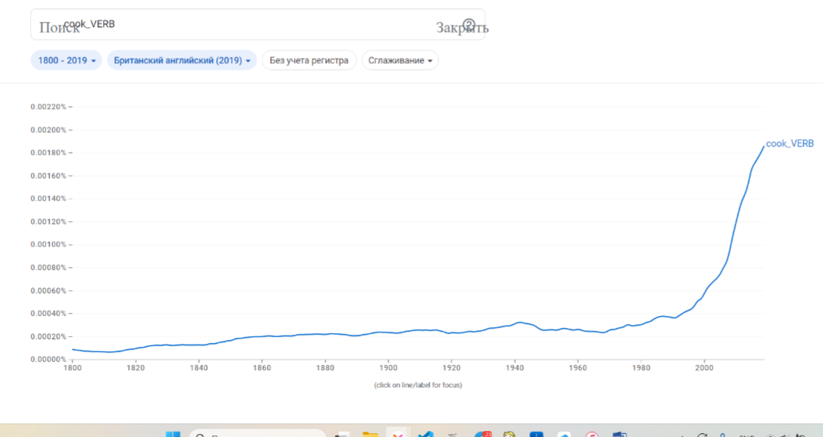

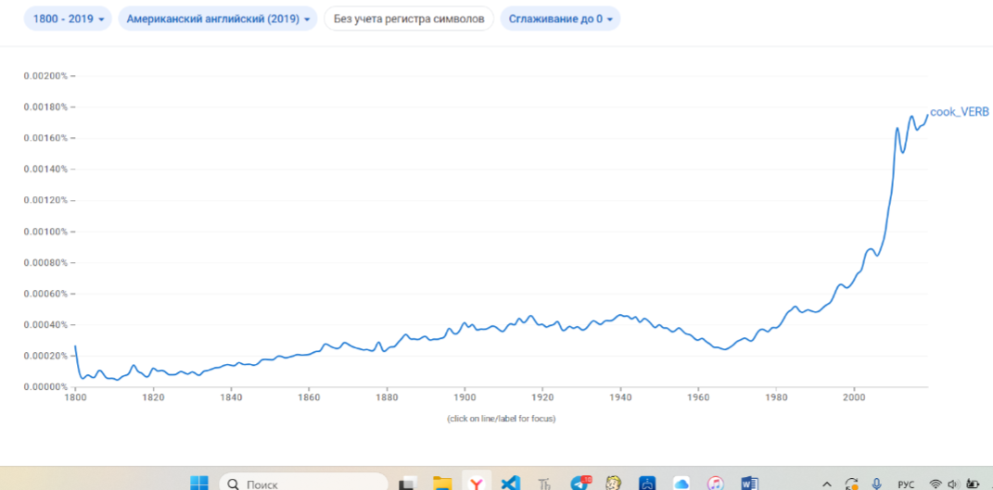

Как существительное:

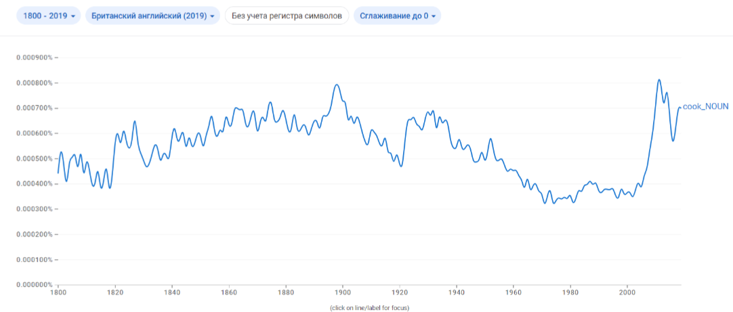

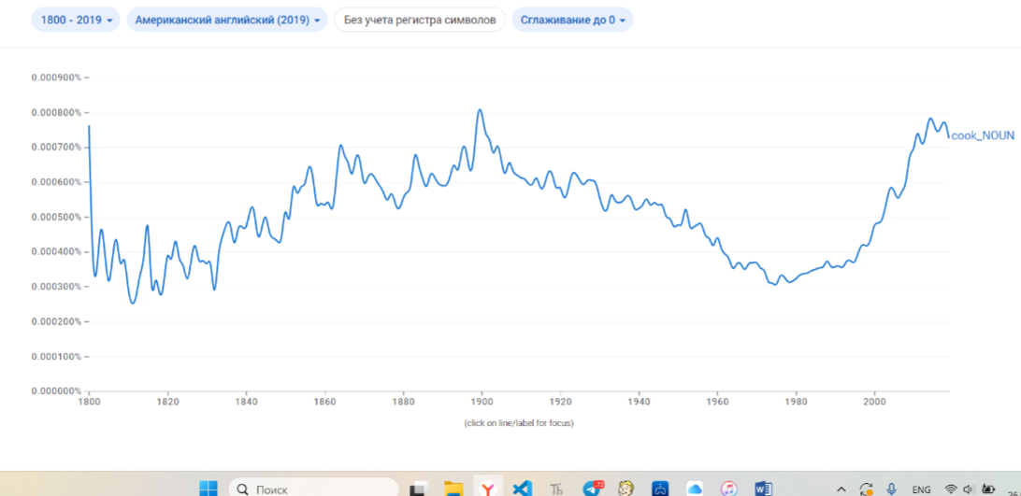

**Задание 4:** Найдите самые частотные продолжения фразы "in case of the»

Британский:

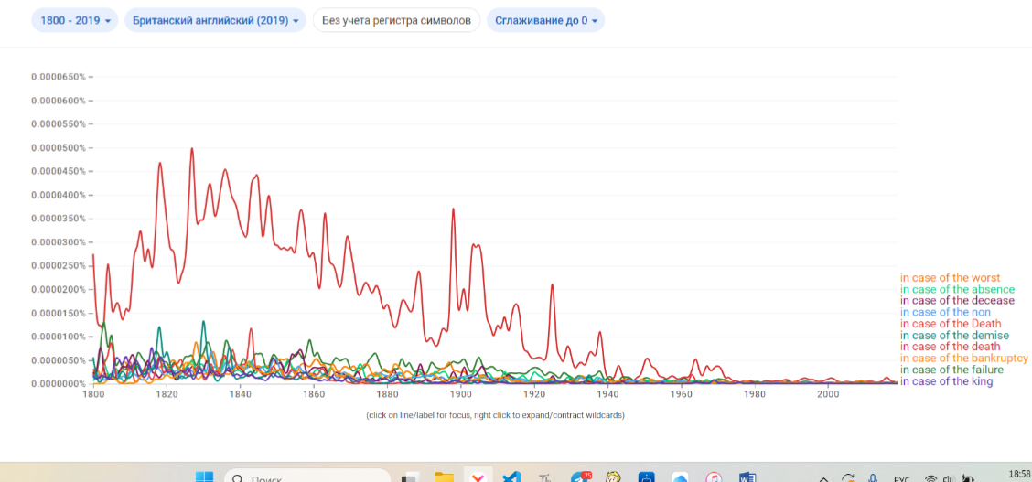

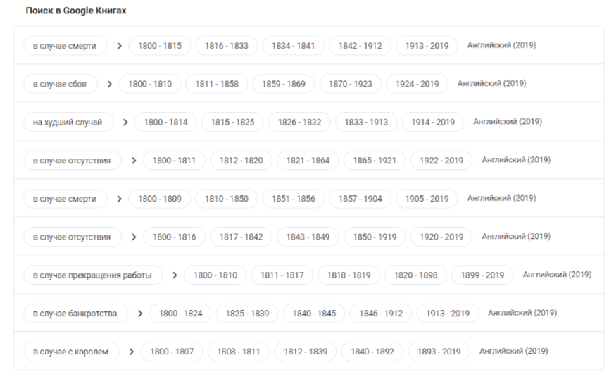

Американский:

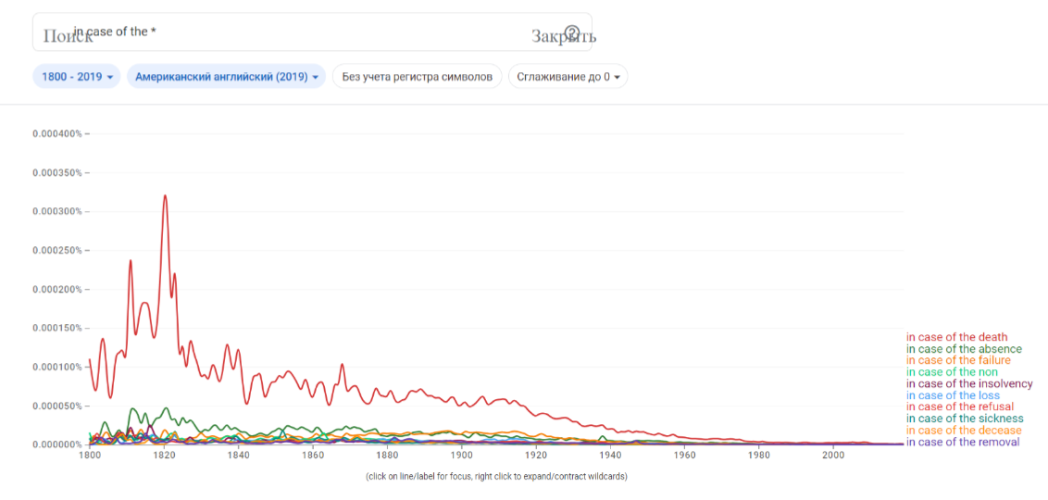

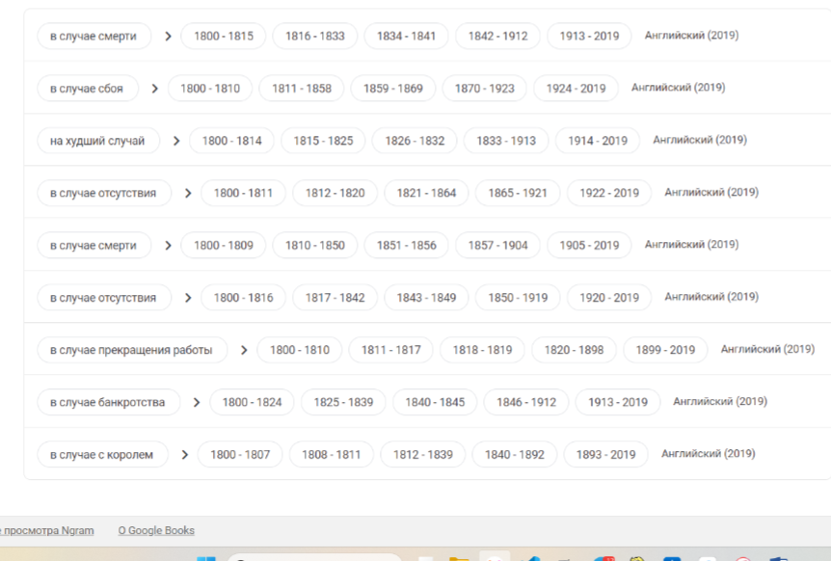

Задание 5: В какой форме чаще всего встречается глагол *book*, если после него идет существительное *hotel* с неопределенным артиклем?

Британский:

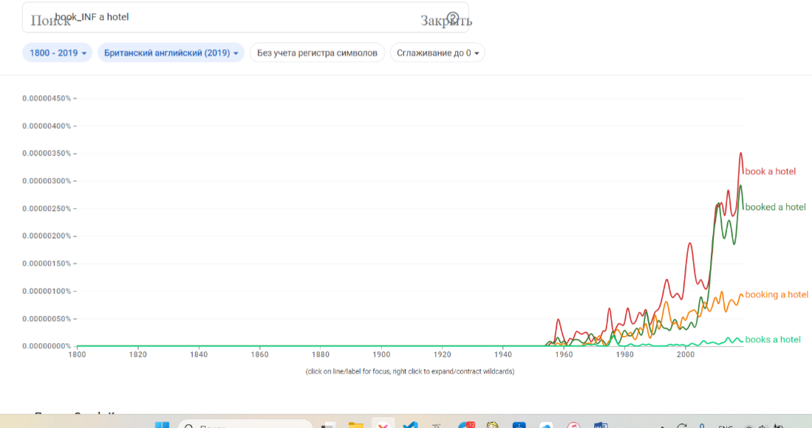

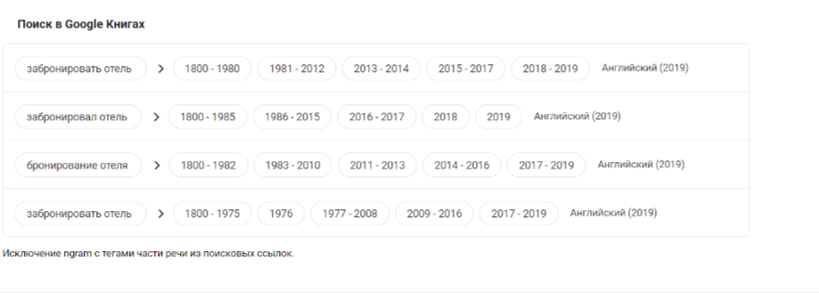

Американский:

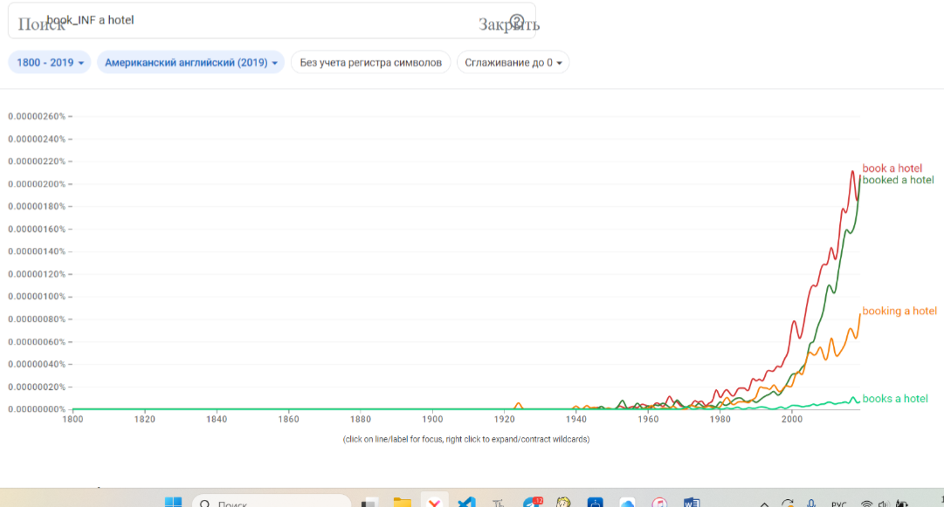

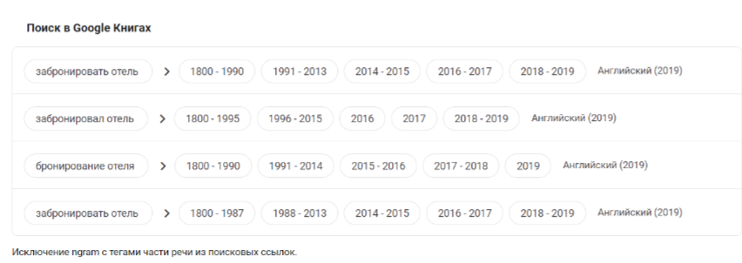

Задание 2.1: ознакомьтесь с возможностями ресурса SkeLL (на примере собственных слов); создайте скриншоты всех инструментов данного сайта (Примеры, Сочетаемость слов, Похожие слова), опишите каждый инструмент и возможные сферы его применения.

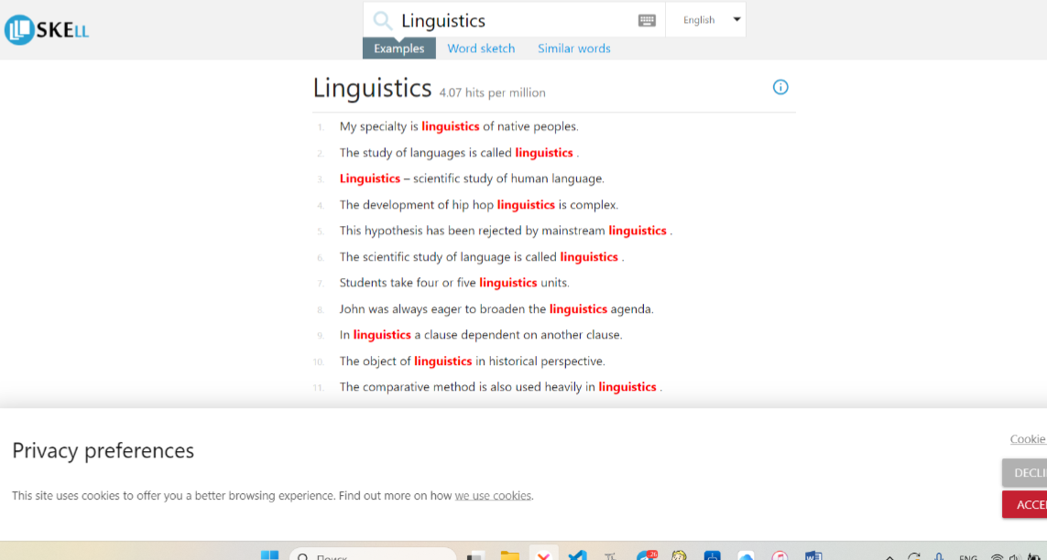

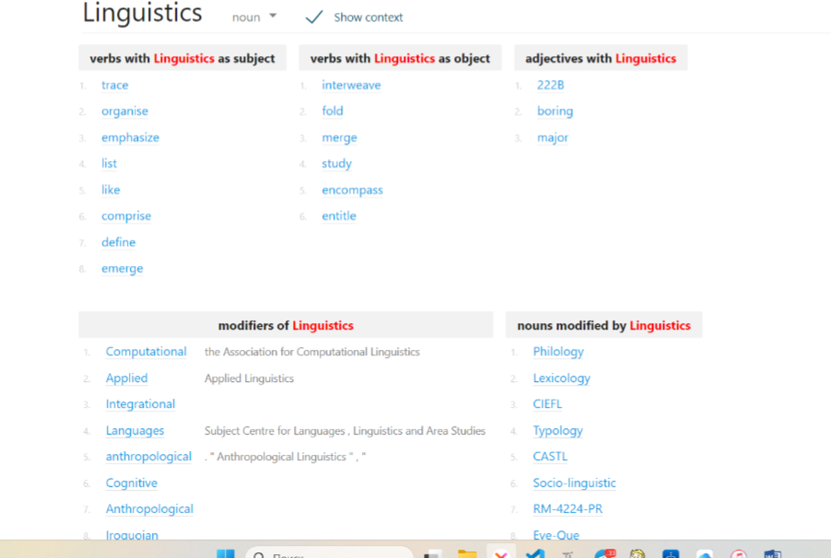

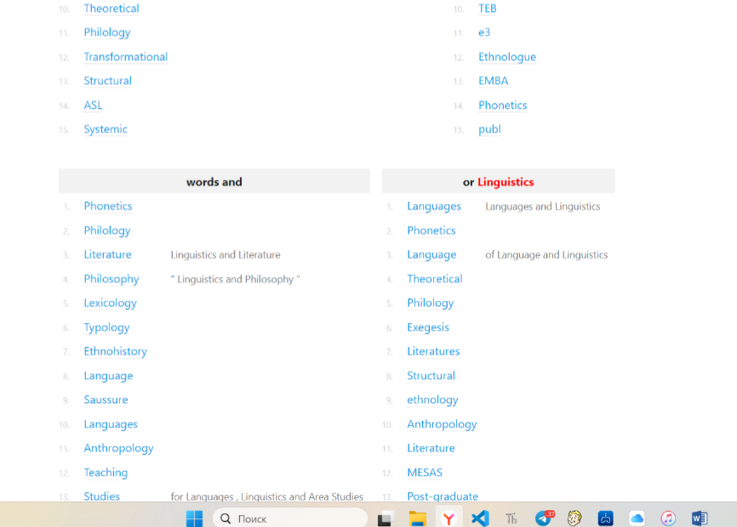

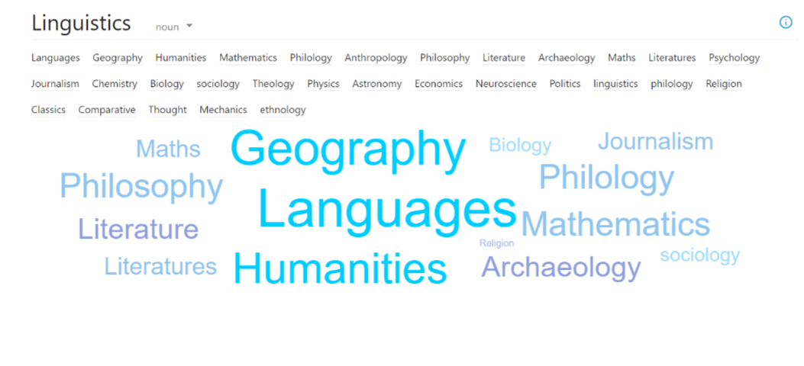

Слово Computer:

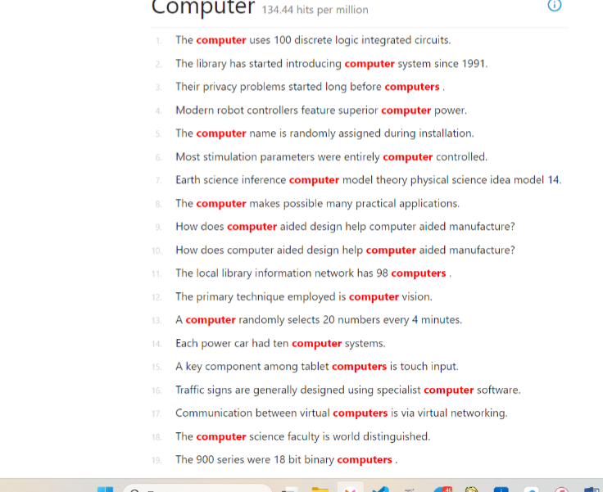

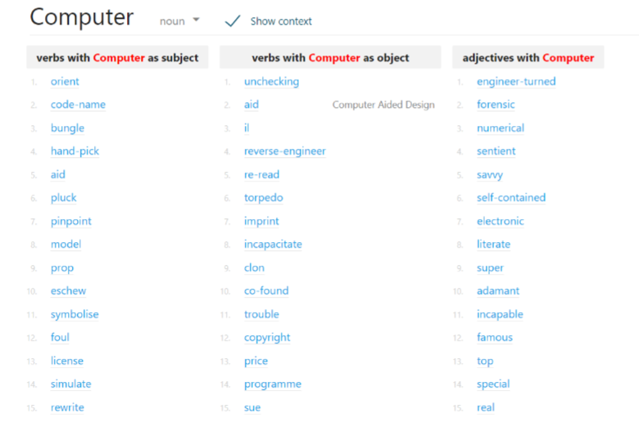

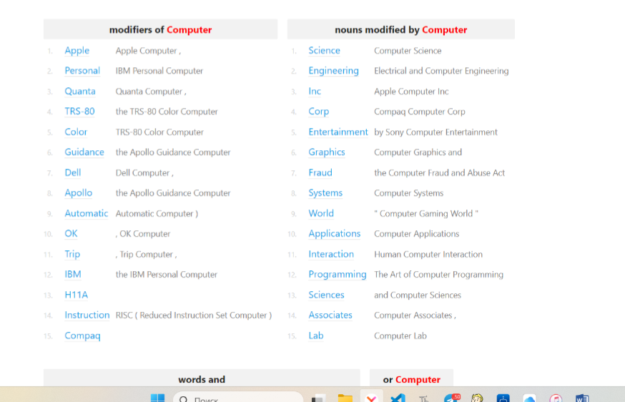

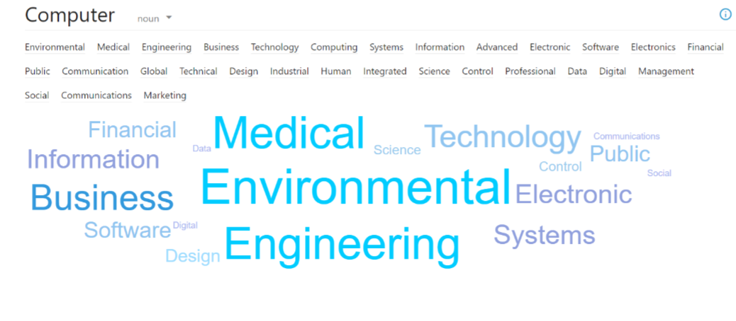

**1. Примеры:**

Инструмент "Примеры" в SkeLL позволяет искать и просматривать примеры использования конкретного слова в контексте. Это полезно для лингвистических исследований, изучения семантики слов, создания словарей и учебных материалов.

**2. Сочетаемость слов:**

Инструмент "Сочетаемость слов" в SkeLL помогает анализировать типичные сочетания слов и фраз. Это полезно для изучения структуры языка, автоматического извлечения ключевых слов и выражений из текста и создания стилей для машинного перевода.

**3. Похожие слова:**

Инструмент "Похожие слова" в SkeLL позволяет найти семантически близкие слова и узнать их контексты использования. Это полезно для создания тезаурусов, поиска синонимов и антонимов, а также для анализа семантических связей между словами.

**Задание: Что обозначено цифрами 1-4 на скриншоте ниже?**

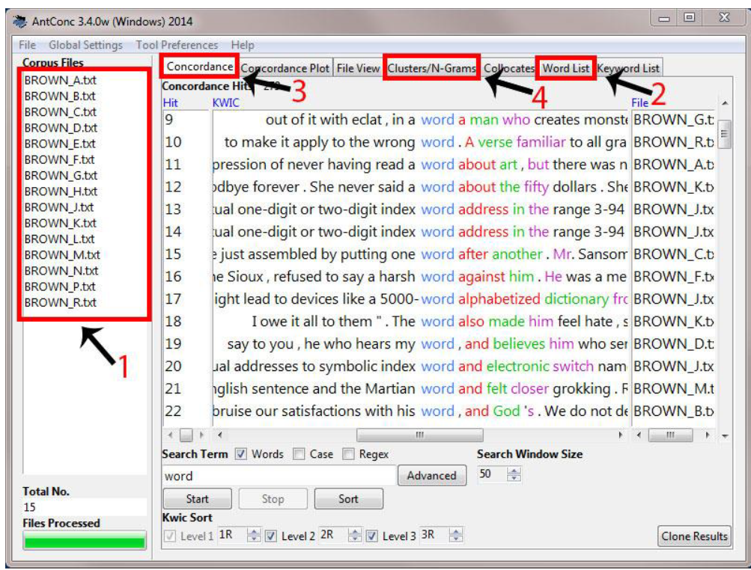

**1.** Файлы, которые составляют корпус.

2.**Word list** - программа выведет список слов из книги, отсортированных по частоте.

**3.Конкорданс** - это список всех употреблений заданного языкового выражения (например, слова) в контексте, возможно, со ссылками на источник.

4. Clusters. Инструмент кластеры используется для создания упорядоченного списка кластеров, которые появляются вокруг поиска в целевом файле, перечисленные в левой части главного окна.